МБОУ "ШКОЛА№97"
г.Ростов-на-Дону пер.Обский 7/2
 |  |  |  |  |  |  |  |  |  |  |  | Утверждаю
 |  |  |  |  |  |  |  |  |  |  |  | директор
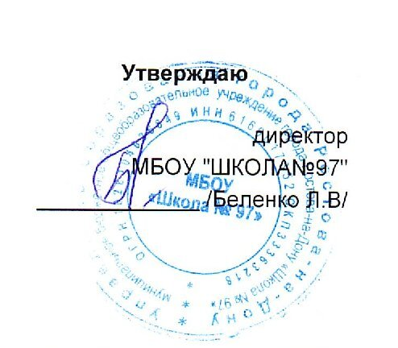
МБОУ "ШКОЛА№97"
 |  |  |  |  |  |  |  |  |  |  |  | _____________ /Беленко Л.В/
 |  |  |  |  |  | МЕНЮ
 |  |  |  |  | 7 октября 2025 г.
 | 3-7 лет
Сбор-  ник  рецеп-  тур |  | №  техн.  карты | Наименование блюда |  |  |  | Выход | Химический состав |  |  |  |  |  | Энерге-  тическая  ценность,  ккал | Вита-  мин  С, мг
 |  |  |  |  |  |  |  | Белки, г |  | Жиры, г |  |  | Угле-  воды, г | Энерге-  тическая  ценность,  ккал | Вита-  мин  С, мг
Завтрак
 |  | 140 | СУП МОЛОЧНЫЙ С КРУПОЙ  (ПШЕНИЧНАЯ) |  |  |  | 200 | 5,11 |  | 4,66 |  |  | 17,97 | 135,03 | 0,61
 |  | 573 | ХЛЕБ ПШЕНИЧНЫЙ |  |  |  | 38 | 3,13 |  | 0,31 |  |  | 36,00 | 159,35 | 0,00
 |  |  | МАСЛО СЛИВОЧНОЕ(ПОРЦИЯМИ) |  |  |  | 5 | 0,03 |  | 4,05 |  |  | 0,04 | 36,76 | 0,00
 |  | 267 | ЯЙЦО ОТВАРНОЕ |  |  |  | 49 | 0,00 |  | 0,00 |  |  | 0,00 | 0,00 | 0,00
 |  | 457 | ЧАЙ С САХАРОМ |  |  |  | 200 | 0,12 |  | 0,00 |  |  | 7,98 | 32,41 | 0,02
Итого |  |  |  |  |  |  | 492 | 8,39 |  | 9,02 |  |  | 61,99 | 363,55 | 0,63
II Завтрак
 |  | 501 | СОКИ ФРУКТОВЫЕ |  |  |  | 160 | 0,78 |  | 0,16 |  |  | 15,68 | 66,74 | 1,28
Итого |  |  |  |  |  |  | 160 | 0,78 |  | 0,16 |  |  | 15,68 | 66,74 | 1,28
Обед
 |  | 104 | ЩИ ИЗ СВЕЖЕЙ КАПУСТЫ И  КАРТОФЕЛЕМ |  |  |  | 200 | 1,90 |  | 4,96 |  |  | 9,08 | 89,56 | 10,88
 |  | 372 | БИТОЧКИ ИЗ ПТИЦЫ |  |  |  | 71 | 2,09 |  | 3,62 |  |  | 17,96 | 112,88 | 0,42
 |  | 202 | КАША ГРЕЧНЕВАЯ РАССЫПЧАТАЯ |  |  |  | 130 | 5,56 |  | 5,39 |  |  | 35,19 | 211,36 | 0,00
 |  | 156 | ОВОЩИ ОТВАРНЫЕ (СВЕКЛА) |  |  |  | 60 | 0,92 |  | 2,00 |  |  | 5,37 | 43,11 | 2,52
 |  | 574 | ХЛЕБ РЖАНОЙ |  |  |  | 51 | 3,25 |  | 0,43 |  |  | 20,78 | 99,98 | 0,00
 |  | 495 | КОМПОТ ИЗ СУХОФРУКТОВ |  |  |  | 180 | 0,00 |  | 0,00 |  |  | 6,84 | 27,35 | 0,00
Итого |  |  |  |  |  |  | 692 | 13,72 |  | 16,40 |  |  | 95,22 | 584,24 | 13,82
Полдник
 |  | 585 | ПЕЧЕНЬЕ |  |  |  | 50 | 3,64 |  | 4,75 |  |  | 36,08 | 202,25 | 0,00
 |  | 470 | КИСЛОМОЛОЧНЫЙ НАПИТОК |  |  |  | 196 | 5,52 |  | 4,75 |  |  | 7,61 | 100,86 | 0,55
Итого |  |  |  |  |  |  | 246 | 9,16 |  | 9,50 |  |  | 43,69 | 303,11 | 0,55
Ужин
 |  | 286/408 | СЫРНИКИ ИЗ ТВОРОГА  ЗАПЕЧЕННЫЕ С СОУСОМ  СМЕТАННЫМ |  |  |  | 151 | 20,13 |  | 16,78 |  |  | 23,42 | 329,36 | 0,32
 |  | 573 | ХЛЕБ ПШЕНИЧНЫЙ |  |  |  | 33 | 2,73 |  | 0,27 |  |  | 31,34 | 138,76 | 0,00
 |  | 82 | ФРУКТЫ СВЕЖИЕ(ЯБЛОКИ) |  |  |  | 100 | 0,39 |  | 0,39 |  |  | 9,51 | 45,59 | 4,00
 |  | 469 | МОЛОКО КИПЯЧЕНОЕ |  |  |  | 177 | 4,99 |  | 4,30 |  |  | 8,25 | 92,91 | 0,92
Итого |  |  |  |  |  |  | 461 | 28,24 |  | 21,74 |  |  | 72,52 | 606,62 | 5,24
Всего |  |  |  |  |  |  |  | 60,29 |  | 56,82 |  |  | 289,10 | 1 924,26 | 21,52
.

